管道泵必备管道止回阀

在密封性上安全式球形止回阀，它性能非常好，在如今的管道泵抽水运输过程中，止回阀运用很广泛。除了密封性它还具有体积小，关闭速度快，以及操作灵敏，流体阻力小等等优势。在各个方面上，最大优势还是密封性。到底安全式球形止回阀能够在密封性上发挥很大作用，满足的用户苛刻的要求，为生活带来便利。
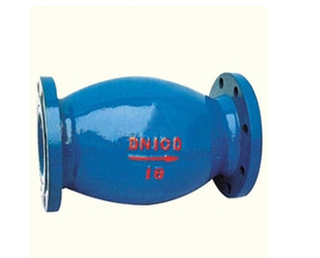
1，没有转动结构，在安全式球形止回阀设计时候，也就没有转动结构，那么轴承与轴套之间不存在磨损的问题，所以在这个上减少了密封性的磨损，在密封性上可以有一定的提高。

2，较球转动。与其他止回阀不同，安全式球形止回阀有胶球在部件中自动转动，这样可以保持密封面清洁，在磨损上球面也十分均匀，更是可以提高安全式球形止回阀寿命。所以在使用时候，密封性能够长期保持完美状态，减少的密封性出现问题，导致阀体意外情况发生。

3，钢球芯体衬套采用特殊橡胶，在设计时候十分重视度尺寸精度，还有表现的粗糙度。这样可以让钢球芯体可以重复使用，也可以降低胶球制作成本。在提高阀体密封性时候，还可以降低成本。

